实验三 控制系统频域分析法仿真
1.实验目的
（1）熟练掌握Nyquist图和Bode图的绘制。
（2）熟练掌握利用Nyquist图和Bode图分析系统的性能。

2.实验仪器
（1）Matlab应用软件 一套
（3）PC机 一台

3. 实验原理
依据MATLAB的建模指令，利用MATLAB对系统仿真，分析系统的频率特性。

4. 实验步骤
（1）建立系统的MATLAB模型，绘制系统Nyquist图和Bode图，分析系统稳定性
（2）求系统的幅值穿越频率和相位穿越频率，分析系统的稳定性。
（3）依据系统框图建立系统模型，利用LTI Viewer分析系统的稳定性。
（4）绘制离散系统开环传递函数的Nyquist图和Bode图，绘制系统单位阶跃响应图。

5. 实验报告内容

1、绘制下列各单位反馈系统开环传递函数的Bode图和Nyquist图，并根据其稳定裕度判断系统的稳定性。
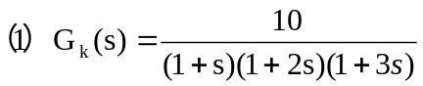
G1=zpk([],[-1 -0.5 -1/3],10/6);
figure
subplot(1,2,1)
nyquist(G1)
subplot(1,2,2)
bode(G1)

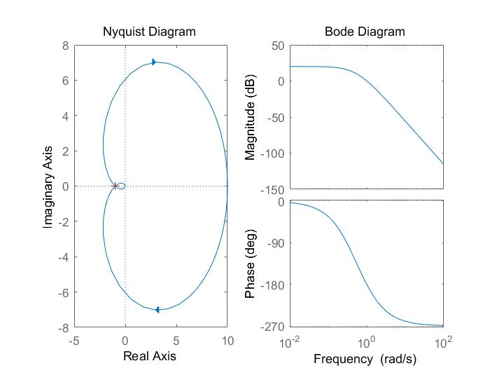
图1.1 G1的Bode图和Nyquist图
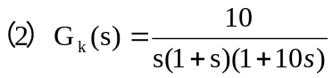

G2=zpk([],[0 -1 -1/10],1);
figure
subplot(1,2,1)
nyquist(G2)
subplot(1,2,2)
bode(G2)
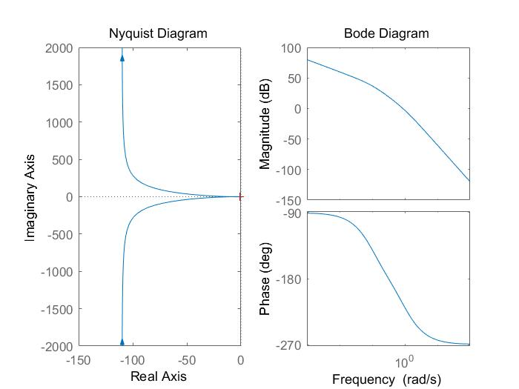
图1.2 G2的Bode图和Nyquist图

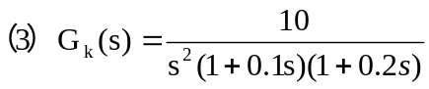
G3=zpk([],[0 0 -10 -5],500);
figure
subplot(1,2,1)
nyquist(G3)
subplot(1,2,2)
bode(G3)
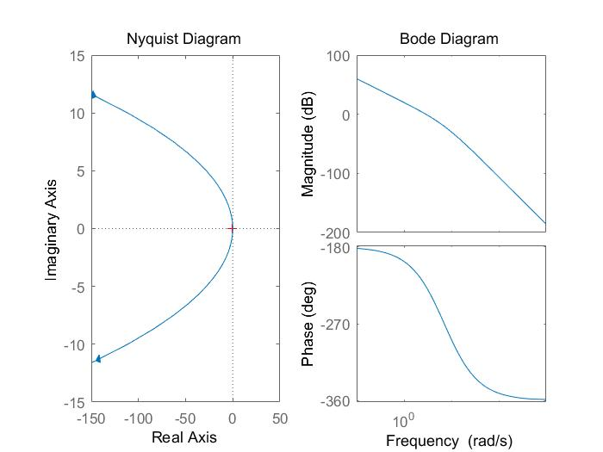
图1.3 G3的Bode图和Nyquist图

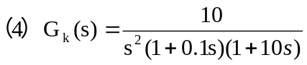
G4=zpk([],[0 0 -10 -0.1],10);
figure
subplot(1,2,1)
nyquist(G4)
subplot(1,2,2)
bode(G4)

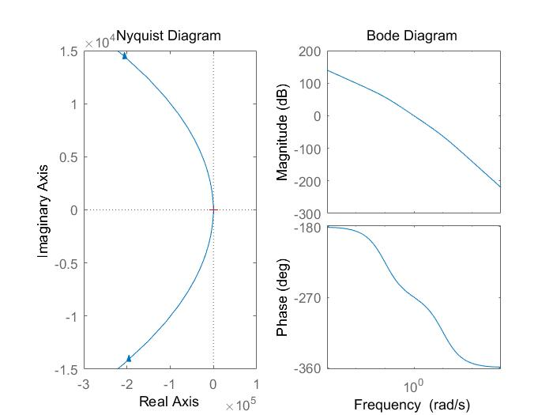
图1.4 G4的Bode图和Nyquist图
2、设单位反馈系统的开环传递函数为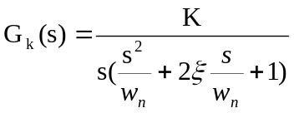，其中无阻尼固有频率Wn=90rad/s，阻尼比=0.2，试确定是系统稳定的K的范围。

for k=1:1:100
Gk=tf([k],[1/(wn^2),2*xi/wn,1,0]);
[Gm,Pm,Wcg,Wcp]=margin(Gk);
if Wcp<=Wcg
k % the last one is the k¡¯s max value
else
break;
end
end

3、设系统如下图所示,试用LTI Viewer分析系统的稳定性,并求出系统的稳定裕度及单位阶跃响应峰值.
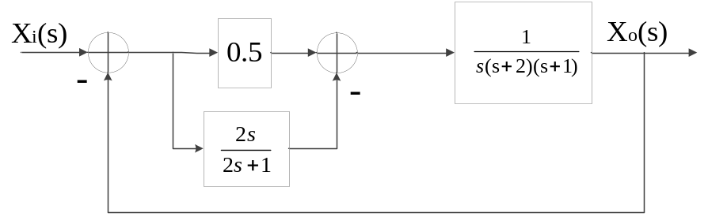
clear;clc;
G1=0.5;
G2=tf([2,0],[2,1]);
G3=zpk([],[0,-2,-1],1);
G=parallel(G1,-G2);

sysK=series(G,G3);
sys=feedback(sysK,1,-1);
figure
margin(sysK)
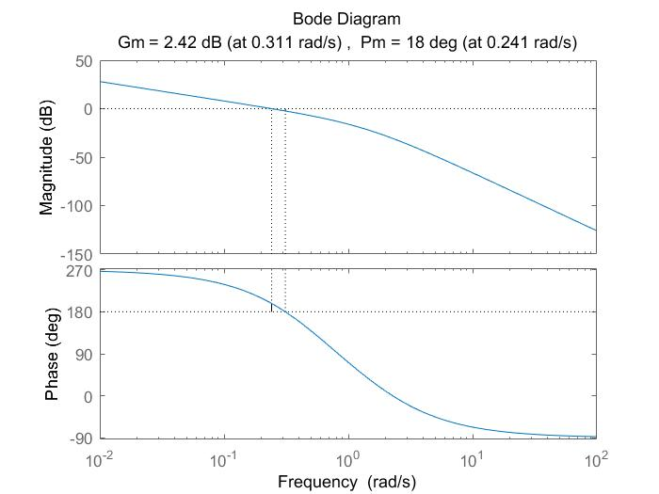
图2.1 系统Bode图
ltiview;
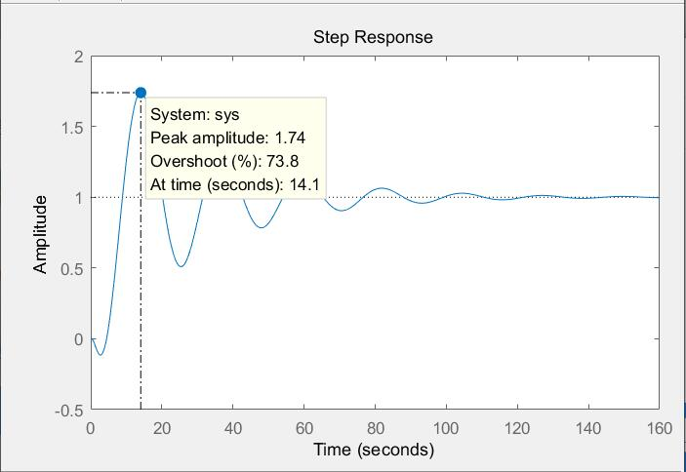
图3.2 单位阶跃响应波形图.
4、设闭环离散系统结构如下图所示,其中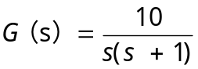,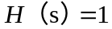,绘制T=0.01s,1s时离散系统开环传递函数的Bode图和Nyquist图,以及系统的单位阶跃响应曲线.
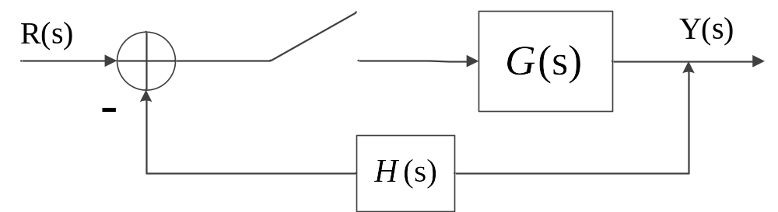
clear;clc;
T1=0.01;
T2=1;
G=zpk([],[0 -1],10);
H=1;
Gz1=c2d(G,T1,'zoh');
Gz2=c2d(G,T2,'zoh');

[num1,den1,T1]=tfdata(Gz1,'v');
[num2,den2,T2]=tfdata(Gz2,'v');

figure;
subplot(1 ,2, 1)
dbode(num1,den1,T1)

subplot(1 ,2, 2)
dnyquist(num1,den1,T1)

figure;
subplot(1 ,2, 1)
dbode(num2,den2,T2)

subplot(1 ,2, 2)
dnyquist(num2,den2,T2)

figure;
Gb1 = feedback(Gz1,1,-1);
[numb1, denb1, Ts1] = tfdata(Gb1,'v');
dstep(numb1,denb1)

figure;
Gb2 = feedback(Gz2,1,-1);
[numb2, denb2, Ts2] = tfdata(Gb2,'v');
dstep(numb2,denb2)
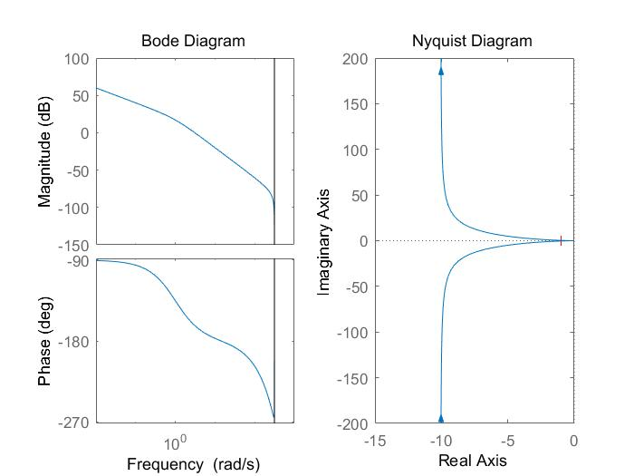
图4.1 T=0.01s时离散系统开环传递函数的Bode图和Nyquist图
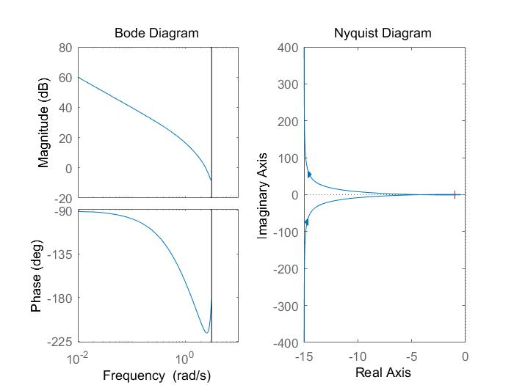
图4.2 T=1s时离散系统开环传递函数的Bode图和Nyquist图
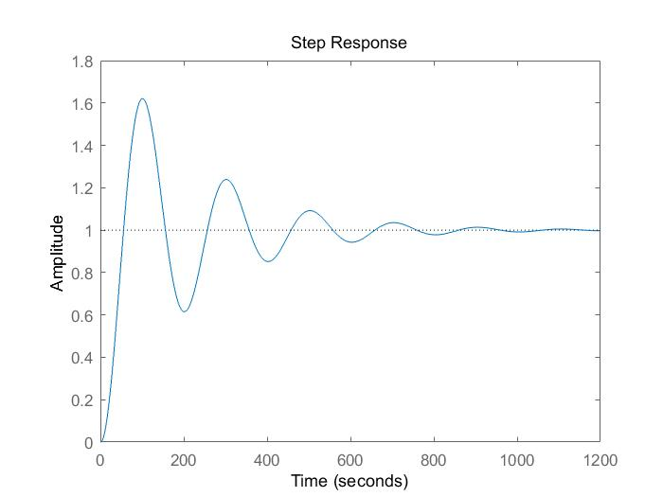
图4.3 T=0.01s时系统的单位阶跃响应曲线
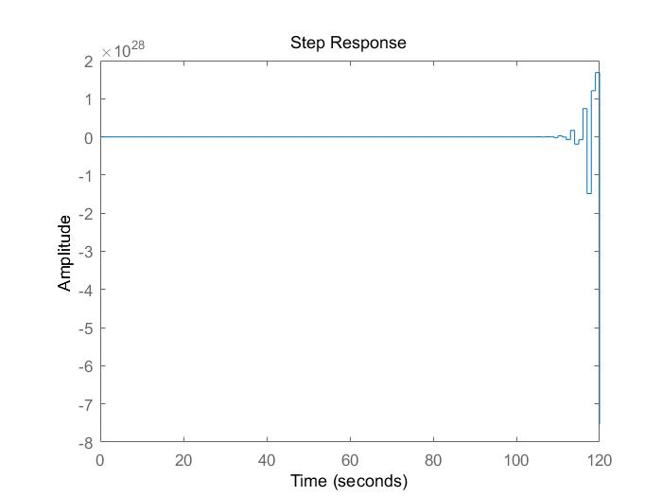
图4.3 T=1s时系统的单位阶跃响应曲线

